浙江大学软件工程硕士开题报告论证表
基  本  信  息 | 论文题目 | 中文：基于WebGL的三维服装线上展示系统
基  本  信  息 | 论文题目 | 英文：WebGL-based 3D clothing online display system
基  本  信  息 | 姓名 | 李娜 |  | 学号 |  | 21951471 |  | 专业方向 |  |  |  | 软件工程
基  本  信  息 | 手机 | 15857141416 |  | 导师 |  | 金小刚
基  本  信  息 | 选题来源 | 自己选题 | 导师选题 |  |  |  | 实习单位课题 |  |  |  | 其他
基  本  信  息 | 选题来源 |  |  |  |  |  | 是
基  本  信  息 | 选题性质 | 结合科研项目 |  |  | 结合工程实践 |  |  |  | 其他
基  本  信  息 | 选题性质 |  |  |  | 是
文献综述  与  开题报告  评语 |  | （应评价学生对中英文献资料掌握状况、对该领域国内外水平熟悉程度了解，论文选题、研究开发技术路线以及论文工作进展情况、存在问题等）  李娜同学已经对三维服装的线上展示进行了深入的研究，并取得了一定的进展。  同意开题。  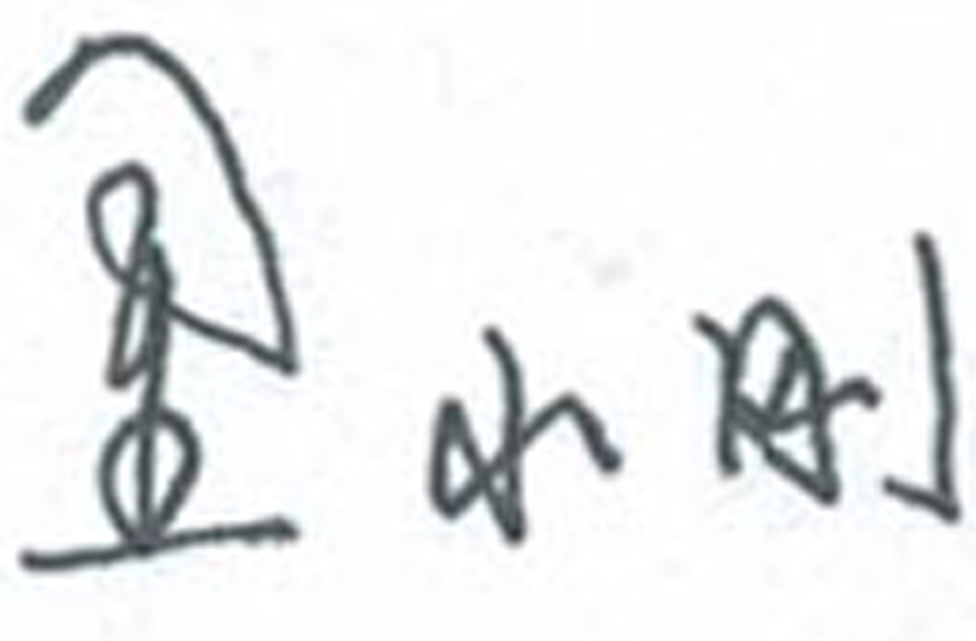  导师签名：  20 20 年 11 月 06 日
专家组成员  （3人） |  | 姓名：张志猛 |  |  | 姓名：季江民 |  |  |  |  | 姓名：贝毅君
 |  | 职称：高级工程师 |  |  | 职称：副教授 |  |  |  |  | 职称：副研究员
专家组结论 |  | - 通过，达到软件工程硕士论文开题要求，同意开题。  - 修改后通过，  - 不通过  论证专家组组长（签名）  20 年 月 日

